AS01.02.Enviando alerta semanal por faltante de producto
AD-TF
Histórico de Revisiones
Esta sección contiene la información de los cambios que se realizaron en este documento.
Versión | Fecha | Autor | Descripción
1.0 | 12/11/2011 | PL | Creación del documento
1.2 | 22/11/2011 | PL | Revisión del documento
1.3 | 27/11/2011 | NK | Incorporación de diagrama de CU

Indice
1. Objetivo 4
2. Actores 4
3. Precondiciones y Pos-condiciones 4
4. Flujo de Eventos 4
5. Requisitos Especiales y/o No Funcionales 5
6. Reglas de Negocio 5
7. Diagrama de Secuencia 6
8. Pantalla 6
9. Aceptación 7

Objetivo
Enviar las alertas sobre faltantes de productos registradas al momento de cotizar al área de Compras

Actores
Actor Principal
Sistema
Actores intervinientes
Actor | Relación con el CU
Sistema | Recopila las alertas generadas en la semana, y las envía al líder de ventas y a compras.
Compras y líder de Ventas | Recibirá semanalmente, todas las alertas generadas por criticidad de stock.

Precondiciones y Pos-condiciones
Precondiciones
Existen alertas registradas
Pos-condiciones
Se envía la notificación a las personas correspondientes.

Flujo de Eventos

Diagrama de Caso de Uso

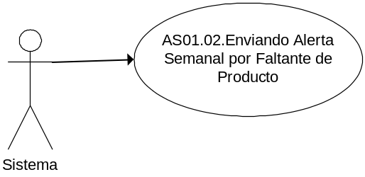

Curso de acción Normal
Actor | Sistema
 | - Recorre las alertas generadas de la semana
 | - Se envían las alertas por mail

Curso de acción Alternativo
Paso-Nro | Descripción de alternativa
1.1 | No existen alertas
 | 1.1.1 No se realiza el envío

Requisitos Especiales y/o No Funcionales

De Operación

De Tecnología
Proceso batch semanal
MS-Exchange
Frecuencia
Semanalmente

Reglas de Negocio
N/A

Diagrama de Secuencia
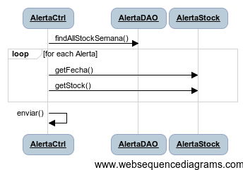

Pantalla

No aplica – Proceso Batch que envía un mail en el siguiente formato:

Alertas semana 01/01/2011 al 07/01/2011
01/01/2011, Cotización 0001-00000001, Producto RS001, Stock 10
01/01/2011, Cotización 0001-00000002, Producto RS001, Stock 9
01/01/2011, Cotización 0001-00000002, Producto RS001, Stock 8

Aceptación

Aprobador por | Fecha

Revisado por | Fecha
Gabriel Brunacci | 13/11/2011
Dora Vazquez | 19/11/2011
Pablo Liascovich | 22/11/2011

